皮姆之杯 Pimm's Cup
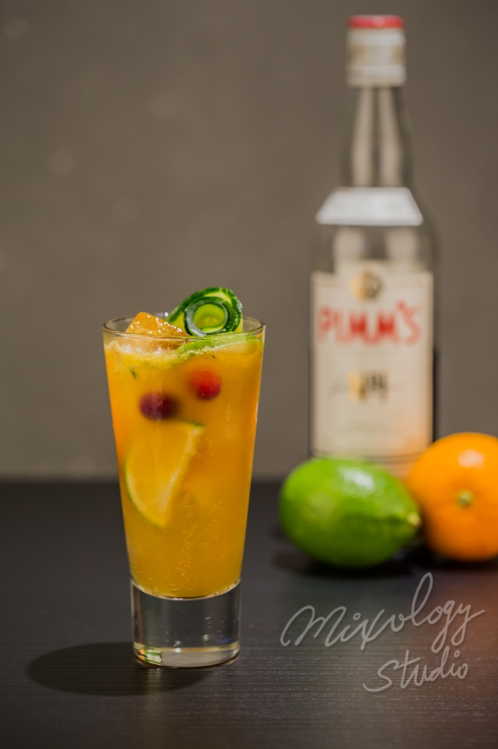 | ◆ 材料比例 ◆
 | 皮姆一號 | 45 ml
 | 辛口薑汁汽水 | 120 ml
 | ◆ 調製方法 ◆
 | 杯子 | 可林杯
 | 作法 | 1. 放入冰塊，攪拌冰杯後將融水倒出。  2. 倒入皮姆一號，最後補滿薑汁汽水，稍加攪拌。

